**Urbanisation des S.I.**

Rapport - Étude de cas - TAT

Edouard Alves Camilo, Luis Braga, Indy De Deken

**Résumé**

Cette étude de cas permet d’illustrer la démarche d’architecture d’entreprise et d’urbanisation présentée dans le cours «Urbanisation des Systèmes d’Information et Architecture d’entreprise » du Master Informatique, parcours MIAGE, de l’Université d’Evry. La démarche s’appuie sur TOGAF et l’utilisation de l’outil de modélisation MODELIO.

Table des matières

1. Stratégie d’entreprise 3

a. Arborescence Modelio 3

b. Description & Précisions 3

c. Diagramme d’objectifs 3

2. Cartographie des processus 4

a. Arborescence Modelio 4

b. Description & Précisions 4

c. Diagramme d’évènement 4

3. Entité métier 5

a. Arborescence Modelio 5

b. Description & Précisions 5

c. Diagramme de classes 5

4. Acteurs, localisations, localisation des acteurs 6

a. Arborescence Modelio 6

b. Description & Précisions 6

c. Diagramme d’organisation et de localisation 6

5. Modélisation détaillée du processus de commande d’un taxi 7

a. Arborescence Modelio 7

b. Description & Précisions 7

c. Diagramme BPMN 7

6. Diagramme POS - zonage type de Longépé 8

a. Arborescence Modelio 8

b. Description & Précisions 8

c. Diagramme de décomposition fonctionnel 8

7. Architecture applicative cible du processus de gestion du parc automobile 9

a. Arborescence Modelio 9

b. Description & Précisions 9

c. Diagramme de communication inter-application 9

## Stratégie d’entreprise

### Arborescence Modelio

/Projet

### Description & Précisions

En débutant par la récupération des nouvelles orientations stratégiques, cela nous permet pour la suite de déterminer les exigences métiers, puis les solutions techniques à employer (démarche top-down).

Nous avons identifiés les grands buts de l’entreprise TAT suivants :

* Développer les offres dans les grandes villes
* Augmenter la profitabilité
* Développer les offres business
* Adapter la politique commerciale
* Uniformiser l’ensemble des entreprises (compagnies & agences)

### Diagramme d’objectifs

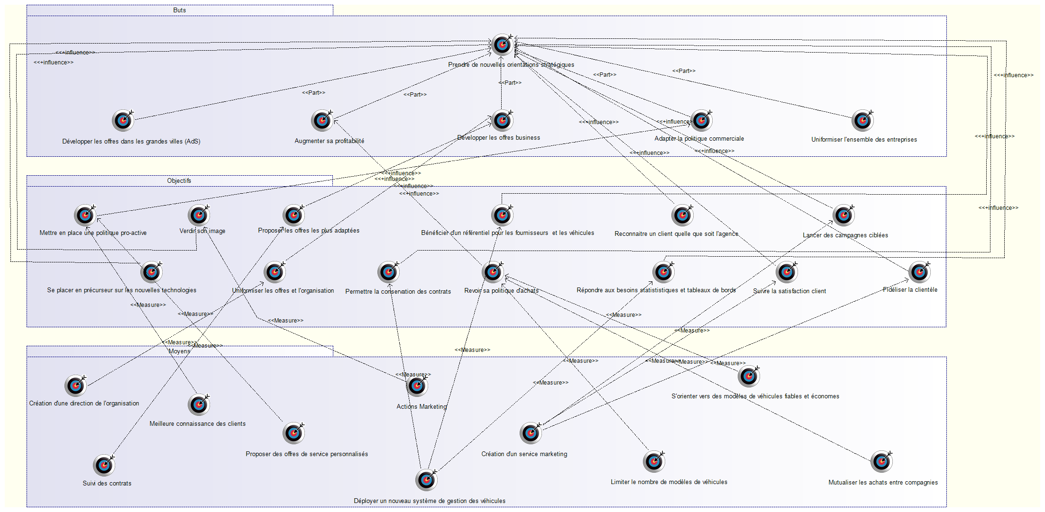

## Cartographie des processus

### Arborescence Modelio

/Projet > Niveau métier > Architecture métier

### Description & Précisions

Les processus Management permettent de gérer et d’améliorer l’organisation/qualité du service/satisfaction client :

* Uniformisation des compagnies (pays) pour que le client retrouve ses habitudes/avantages.
* Gestion de la relation client, grâce à l’analyse continue de cette donnée nous sommes en mesure d’améliorer le service
* Etc…

Les processus Métiers permettent la réalisation du service de transport :

* Gestion des réservations du client.
* Assurer le service de transport correspond à la prise en charge de la course par un chauffeur.
* Etc…

Les processus Support permettent le bon déroulement du service de transport :

* gestion RH, pour que les chauffeurs soient bien « utilisés » par rapport aux courses à réaliser.
* Achat, maintenance des véhicules, afin de réduire les pannes/problèmes divers.
* Etc…

### Diagramme d’évènement

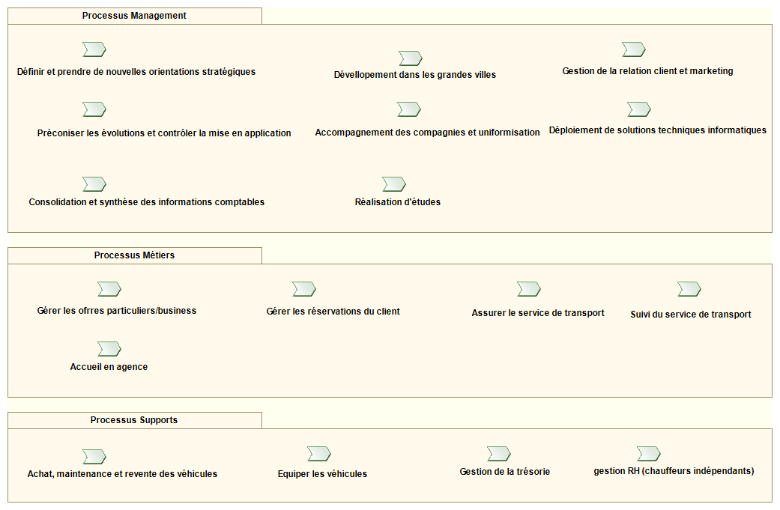

## Entité métier

### Arborescence Modelio

/Projet > Niveau Métier > Architecture Métier

### Description & Précisions

Précisions supplémentaires sur ce diagramme :

* L’ensemble des notions courantes et souhaitées par l’organisation
* Mutualisation de classes (notion d’héritage, ex : client)
* Présence de référentiels (ex : Fournisseur, Véhicule)
* Gestion du niveau hiérarchique de l’organisation (continent < pays < agences)
* Réservation au cœur du diagramme

### Diagramme de classes

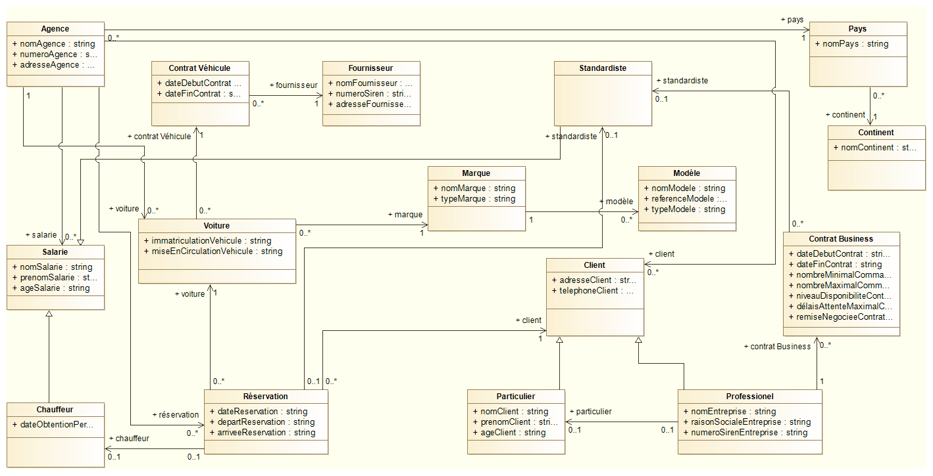

## Acteurs, localisations, localisation des acteurs

### Arborescence Modelio

/Projet > Niveau métier > Architecture métier

### Description & Précisions

Ce diagramme permet d’avoir une vision de l’organisation de l’entreprise sur le terrain, on peut y lire les sites d’affectations pour chaque acteurs.

Les différents processus spécifiés dans la cartographie se retrouve ici, attribués à un acteur donné.

Dans cette organisation, nous retrouvons la hiérarchie suivante :

* Le **siège monde** est la direction de l’entreprise, avec des directions financière, marketing, organisation, contrôle de gestion.
* Les **sièges pays** (ou compagnies) possèdent des services (financier/RH/achat/équipement/réservation) pour piloter/servir les agences.
* Enfin, au niveau des **agences**, les conseillés/hôtes et les chauffeurs sont chargés de l’accueil et de la réalisation des courses.

### Diagramme d’organisation et de localisation

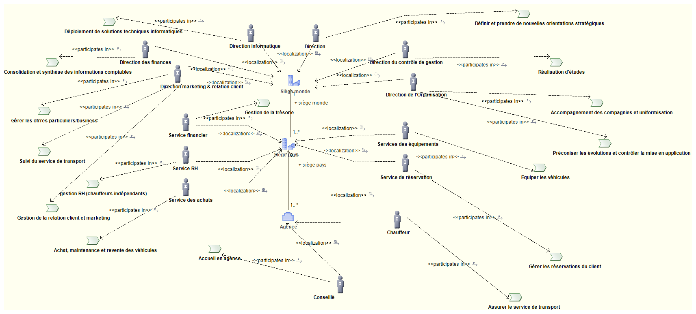

## Modélisation détaillée du processus de commande d’un taxi

### Arborescence Modelio

/Projet > Niveau métier > BPMN

### Description & Précisions

Ce diagramme permet de modéliser simplement et graphiquement les processus métier.

La modélisation suivante déroule le processus d’une prise de commande

* 3 interlocuteurs : Client, Standardiste, Taxi
* Prise en charge de l’ensemble des possibilités
* Modélisation complète du processus (échanges, traitement, assignation course et confirmation, prise en charge du client par le taxi, signalement d’une panne sur le véhicule et finalisation par la course finalisée)

**Précision n°1 :**

Le client fait une seule proposition, lors de sa commande. Ensuite, il accepte ou refuse les propositions de TAT.

**Précision n°2 :**

Il est possible pour le taxi de signaler une panne (via « Signaler anomalie véhicule »). Dans cette situation, l’entreprise fait une nouvelle proposition au client pour terminer sa course.

### Diagramme BPMN

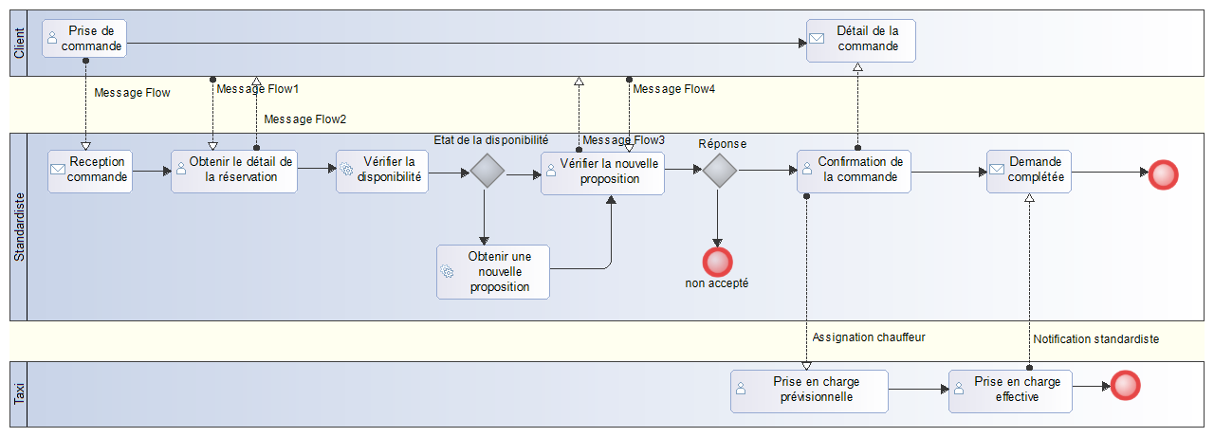

## Diagramme POS - zonage type de Longépé

### Arborescence Modelio

/Projet > Niveau Applicatif > Architecture applicative

### Description & Précisions

L’architecture fonctionnelle est basée sur le zonage de type Longépé :

* une zone échange,
* une zone gisement de données,
* une zone référentiel de données
* et une zone de pilotage unique

On retrouve les métiers de l’organisation dans les blocs :

* transport,
* gestion du parc automobile,
* marketing et ventes.

### Diagramme de décomposition fonctionnel

Les blocs fonctionnels concernant la gestion du parc automobile sont entourés en bleu :

* Échange (ex : communications sur les anomalies véhicules)
* Gestion du parc
* Référentiel

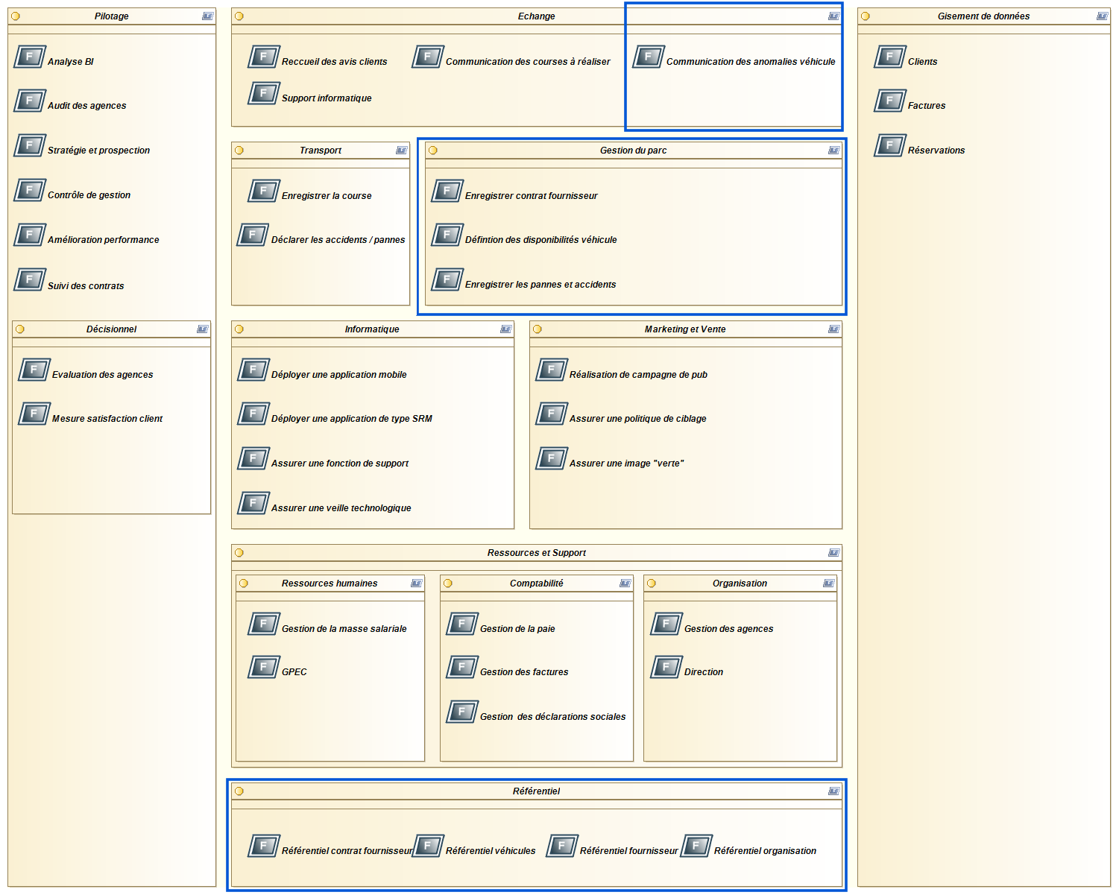

## Architecture applicative cible du processus de gestion du parc automobile

### Arborescence Modelio

/Projet > Niveau Métier > Architecture métier > Business Function

### Description & Précisions

Ce diagramme montre comment le processus de gestion du parc automobile sera implémenté.

Le bloc « Gestion de la relation client » contient des informations sur les courses et donc indirectement sur le parc automobile et sa qualité. Avec cela, nous pouvons mettre en place une solution décisionnelle (analyse de données) qui produirait une valeur ajoutée et ainsi répondrait directement aux objectifs identifiés dans la stratégie d’entreprise :

|  |  |
| --- | --- |
| Enregistrer Avis Client | Via l’application mobile, le client restitue son avis sur la course réalisée.  Indicateur sur la qualité du véhicule, incidents rencontrés, etc.  Sous forme de web service. |
| Enregistrer Réservation App Mobile | Via l’application mobile, le client peut réserver une course. Au plus près de l’utilisateur, nous sommes à même de mieux gérer le parc automobile.  Sous forme de web service. |
| Restituer habitudes de consommations | Permet aux agences de cibler le marketing.  Sous forme de web service. |
| Enregistrer transport terminé | Permet aux agences via un formulaire automatisé/guidé de transmettre les données des prestations réalisés. |

### Diagramme de communication inter-application

